Предлагает индивидуальный и семейный отдых на Черноморском побережье Краснодарского края в г.Анапа

Отель Плаза г. Анапа, п. Витязево

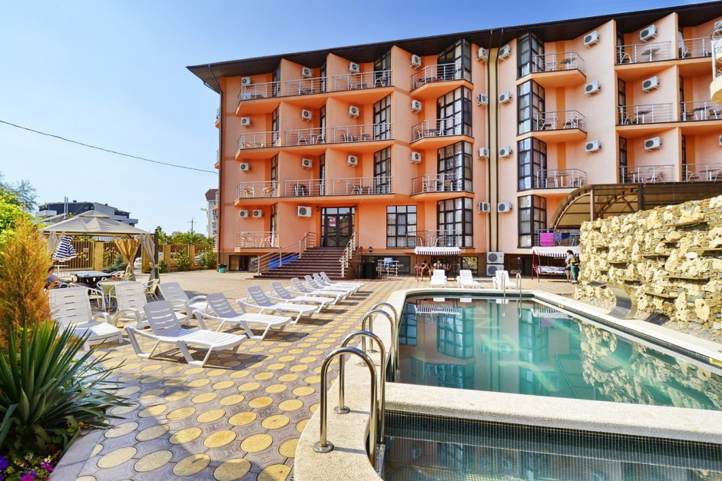

Стоимость услуг отеля «Плаза» летом 2019г
Цены указаны на 1 человека в сутки (руб). Расчетный час- 12:00

Тип номера | с 01.05.19г | с 15.06.19г | с 01.07.19г | с 25.08.19г
Стандарт-Комфорт 2-х местный с балконом | 900 | 1200 | 1600 | 1200
Стандарт-Комфорт 3-х местный с балконом | 750 | 1000 | 1300 | 1000
Стандарт-Комфорт 3-х местный без балкона | 700 | 950 | 1250 | 950

В стоимость входит:
- проживание в номере согласно выбранной и оплаченной категории;
– пользование бассейном с подогревом ( 12м х 4 м), русским бильярдом. настольным теннисом
– детская анимация; Wi-Fi интернет; автостоянка по предварительной брони.
Услуги за дополнительную плату:
- Питание «шведский стол» 3-х разовое: завтрак 220 руб, обед — 330 руб, ужин — 330 руб.
- Стоимость дополнительного места: 550 руб.
Дети до 4-х лет принимаются БЕСПЛАТНО, без предоставления места и питания.
-----------------------------------------------------------------------------------------------------------------------------
Контакт: моб. +7 912 24 70 553 E-mail: niva_boss@mail.ru, Сайт: niva-tur.ru

